MODELO LOGICO DE LA BASE DE DATOS:

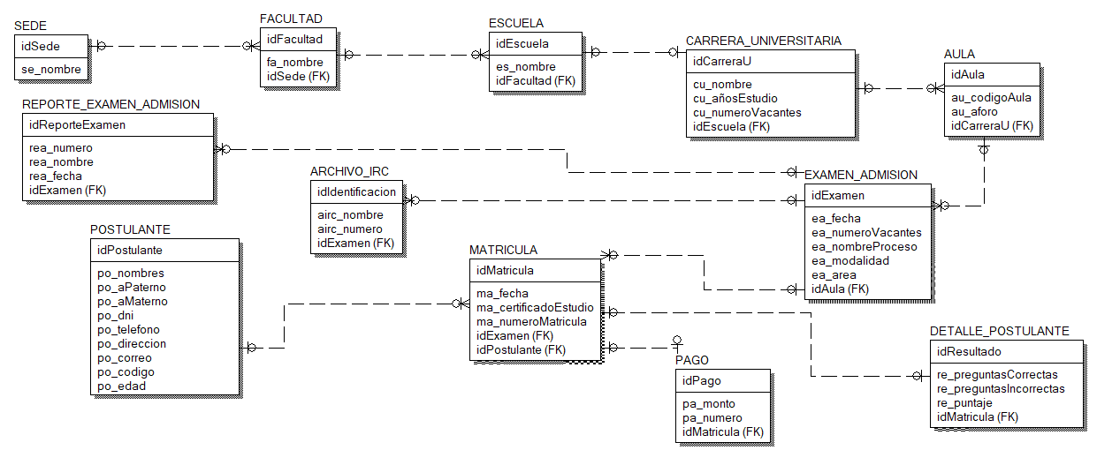

MODELO FISICO DE LA BASE DE DATOS:

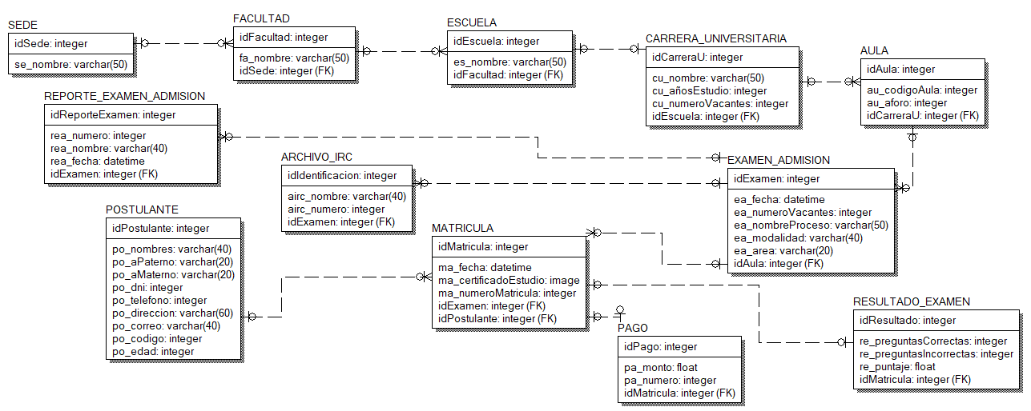

CASOS DE USO DE REALIZACION:

CRONOGRAMA DE ADMISION:

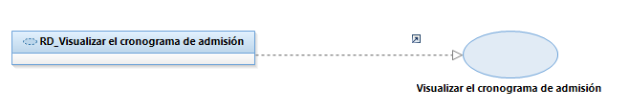

POSTULANTES:

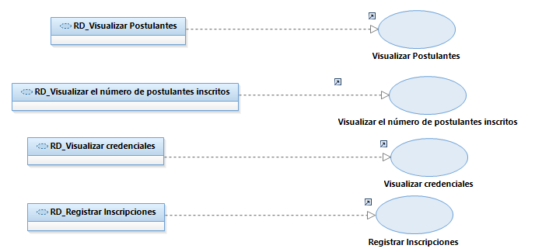

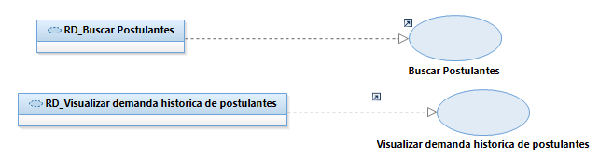 USUARIOS:

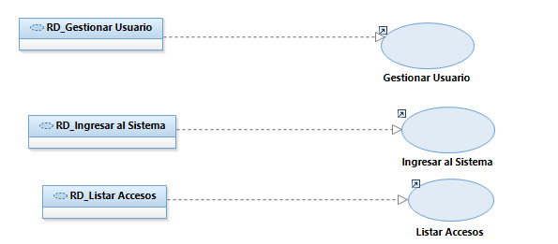

CARRERA UNIVERSITARIA:

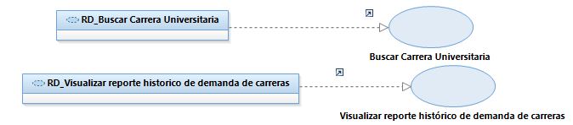

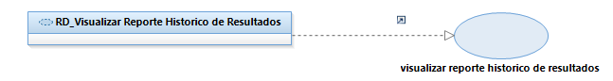

DIAGRAMA DE NAVEGACION:

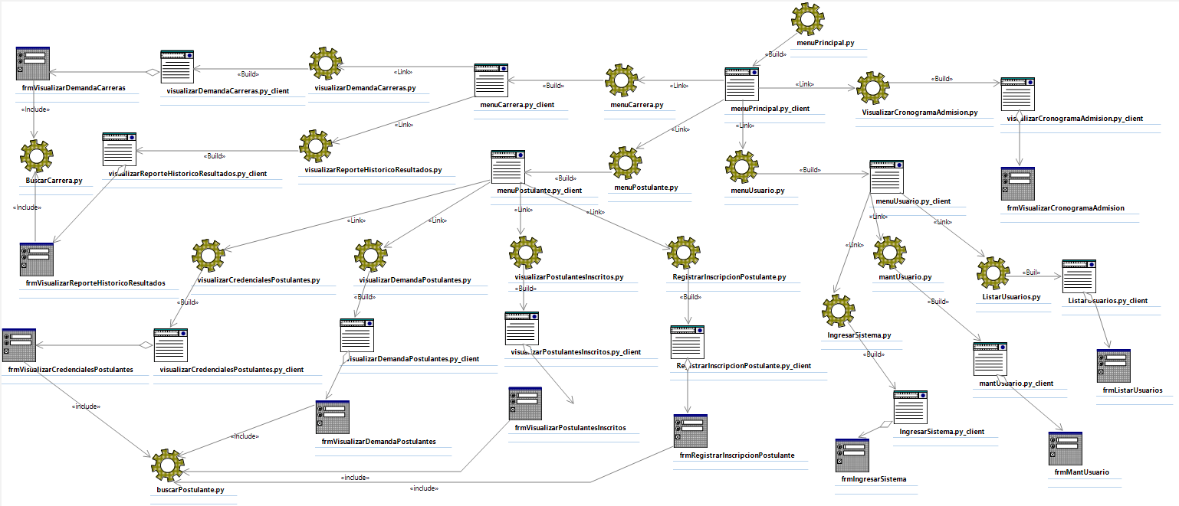

DIAGRAMA DE COMPONENTES:

MODELOS:

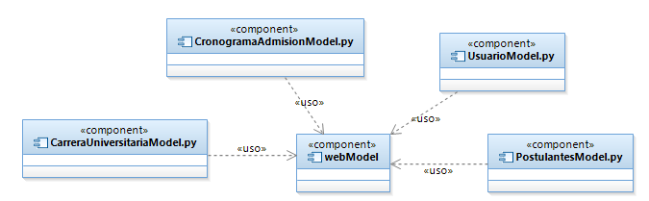

FORMULARIOS:

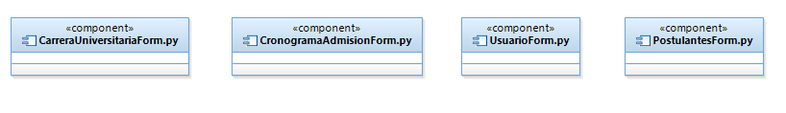

VISTAS:

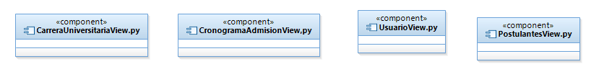

DIAGRAMA GENERAL DE COMPONENTES:

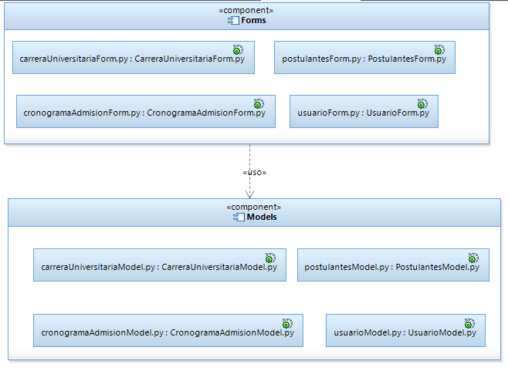 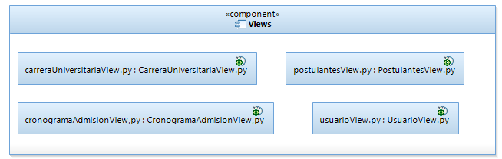

DIAGRAMA DE DESPLIEGUE:

